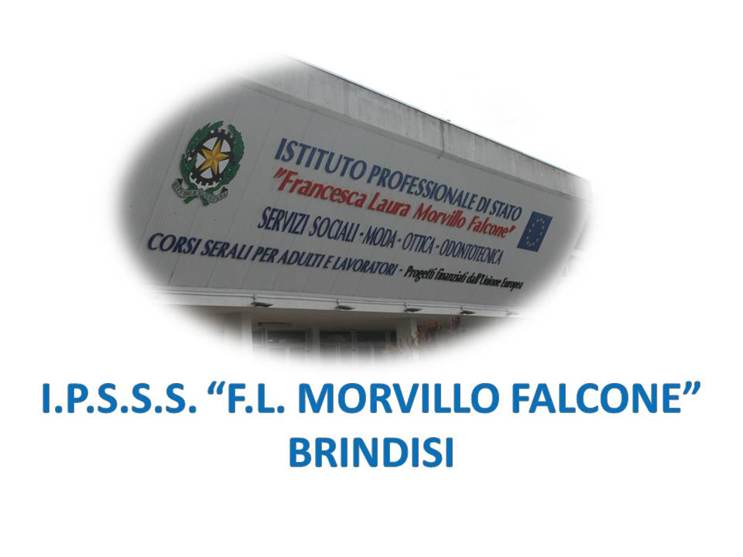

ISTITUTO PROFESSIONALE DI STATO PER I SERVIZI SOCIALI
“Francesca Laura MORVILLO FALCONE”
Via Galanti, 1 - Tel. 0831/513991
brrf010008@istruzione.it – brrf010008@pec.istruzione.it
www.morvillofalconebrindisi.edu.it
72100 B R I N D I S I

MATERIA: METODOLOGIE OPERATIVE (ore settimanali: 7.).
CLASSE: 2ASS
ANNO SCOLASTICO: 2023/24.
DOCENTE: LA VIOLA ALESSIA

Libro di testo:

CORSO DI METODOLOGIE OPERATIVE di Grazia Muscogiuri

Argomenti:

SERVIZI E INTERVENTI PER I CITTADINI
- le politiche sociali
- Gli interventi socio-assistenziali
- L'assistenza domiciliare
- Il centro diurno

IL PIANO SOCIALE
- Il piano sociale di zona
- Il distretto
- La rete dei servizi e i nodi distrettuali

SERVIZI E INTERVENTI PER LA FAMIGLIA E I MINORI
- servizi rivolti ai minori e alla famiglia
- Servizi integrativi
- Asilo nido,micronido,l'asilo aziendale,il baby parking e la ludoteca,il centro per le famiglie,centro di aggregazione giovanile,centro diurno per i minori.
- Servizi sostitutivi
- Affido,adozione,la casa famiglia,casa per donne maltrattate

SERVIZI E INTERVENTI PER GLI ANZIANI
- attività promozionali per gli anziani
- Il servizio volontario per anziani,l'orto sociale,la banca del tempo,l università della terza età
- Servizi e interventi integrativi per gli anziani
- Il centro diurno
- L'assistenza economica
- L assitenza domiciliare
- Il telesoccorso
- Servizi e interventi sostitutivi per gli anziani
- La comunità alloggio
- La casa albergo
- La casa ci riposo
- RSA

SERVIZI E INTERVENTI PER SOGGETTI CON DISABILITÀ
- Definizione del concetto di disabilità
- Servizi e interventi integrativi
- Il centro diurno,il centro socio riabilitativo di riabilitazione
- Servizi sostitutivi per soggetti con disabilità
- RSA per anziani,la comunità alloggio,il gruppo appartamento

Il docente

Alunni

